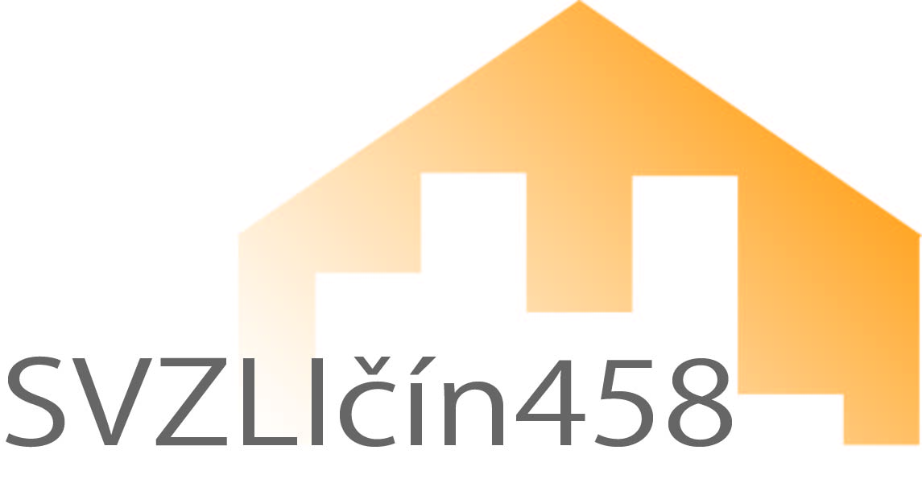 Společenství vlastníků Zličín 458

Sazovická 458/30

Praha 5 – Zličín

PSČ 155 21

vybor@svzlicin458.cz

předseda: Hana Cohen Šašková – [cohen@svzlicin458.cz](mailto:cohen@svzlicin458.cz)místopředseda: Miloš Burian – [burian@svzlicin458.cz](mailto:burian@svzlicin458.cz)člen: Miroslav Rybáček – [rybacek@svzlicin458.cz](mailto:rybacek@svzlicin458.cz)

**Spisová značka: S 11439 vedená u Městského soudu v Praze**

IČO: 24658430

**POZVÁNKA**

Výbor Společenství vlastníků Zličín 458,

svolává v souladu s § 1207 zákona č. 89/2012 Sb., občanského zákoníku (NOZ):

**SHROMÁŽDĚNÍ VLASTNÍKŮ**

**Termín konání: úterý 3. května 2016,**

**od 18:00 hodin (prezence od 17:00 hodin)**

Místo konání: Kongresové centrum Nemocnice Na Homolce,

Roentgenova 2, 150 30 Praha 5

**Program shromáždění:**

1. Zahájení

2. Volba předsedy zasedání

3. Jmenování zapisovatele a volba ověřovatelů zápisu

4. Předseda zasedání zjistí usnášeníschopnost shromáždění

5. Schválení programu

- Záležitosti, o kterých rozhoduje vždy shromáždění, jsou uvedeny v § 1208 NOZ, tyto kompetence nelze přenést na jiný orgán. Zvláštní rozhodování je upraveno v § 1208

písm. f) bod 7 a § 1208 písm. g) bod 2. Zde se rozhoduje v intencích podle nařízení vlády č. 366/2013 Sb., nebo podle stanov.

6. Volba členů a náhradníků do výboru

7. Hlasování o převodu zisku SVJ z let 2011-2013 ve výši 40.509,08,- Kč, o převodu nevypořádaných zůstatků z let 2010 (promlčený přeplatek ve výši 7.138,- Kč)

a 2011 (promlčený nedoplatek ve výši 368,- Kč) a o převodu zisku z roku 2015

ve výši 33.184,79 Kč do fondu oprav SVJ

8. Hlasování o převodu nevypořádané částky ve výši 354.571,-Kč (záloha Prometheus z roku 2010, kterou uhradil Central Group) na dlouhodobou zálohu na opravy

9. Hlasování o zakrytí kontejnerových stání

10. Stanovisko k hromadné reklamaci vad objektu

11. Hospodaření za rok 2015

- Zpráva o činnosti správce

- Zpráva o činnosti výboru

- Zpráva o čerpání prostředků

- Dluhy k 31. 12. 2015, včetně informace o způsobu jejich vymáhání

12. Výhled na rok 2016 a dále

13. Různé, diskuse

UPOZORNĚNÍ:

Shromáždění vlastníků se účastní s hlasovacím právem pouze vlastníci jednotek. Nemůže-li se některý vlastník osobně schůze zúčastnit, prosíme o zplnomocnění kterékoliv jiné osoby na základě přiloženého vzoru plné moci, jinak hrozí zmaření schůze

v důsledku nedostatečné účasti. Podpisy na plné moci nemusí být úředně ověřeny.

POZOR, NOVÁ POVINNOST! Nepřítomný člen manželského páru musí zplnomocnit druhého k jednání a rozhodování, je-li jejich jednotka ve společném jmění manželů!!!

Zmocňují – li tito manželé třetí osobu, je nutný na plné moci podpis obou manželů. Vyplněný formulář plné moci, který je přílohou této pozvánky, předejte, prosím, svému zmocněnci, který jej odevzdá u prezence. U vlastníků – právnických osob je nutné předložit též originál či ověřenou kopii výpisu z obchodního rejstříku za účelem zjištění oprávnění jednat za právnickou osobu.

Pro váhu hlasu každého vlastníka je rozhodující velikost jeho spoluvlastnického podílu na společných částech domu stanovená podle aktuálního výpisu z příslušného listu vlastnictví ke dni 3. 5. 2016.

V Praze dne 29. března 2016

Hana Cohen Šašková JUDr. Miloš Burian

předsedkyně výboru SVJ místopředseda výboru SVJ

Přílohy:

Formulář - vzor plné moci k zastoupení,

Hospodářský výsledek za rok 2015

**PLNÁ MOC**

Já, níže podepsaný(á) ……………………………………..

narozený(á) dne ………………………. ,

bytem……………………………………………….…………

vlastník bytu/garáže č. ………………

a

já, níže podepsaný(á) ……………………………………….

narozený(á) dne ………………..….

bytem ………………………………………………….………

vlastník bytu/garáže č. …………….

zmocňuji/jeme tímto

pana/paní/společnost…………………………………………

nar. dne/IČ…………………

bytem/sídlo…………………………………………………….

k zastupování při veškerém právním jednání jako vlastníka/spoluvlastníků jednotky na zasedání shromáždění Společenství vlastníků Zličín 458, sídlem Praha 5, Sazovická 458/30, PSČ 155 21, IČ 246 58 430 konaném dne 3. 5. 2016.

V Praze dne ……………………

………………………………….

podpis vlastníka

Plnou moc v plném rozsahu přijímám v Praze dne: ……………………